**#Task(4/3~4/17)**

**Task1. database 생성**

Task2를 수행하기 위해서는 먼저 database를 구축해야 합니다. 아래의 그림의 Database Table를 만들어 주시면 됩니다. 이렇게 만들어진 Database는 Task2에서 Crawling으로 가져온 상품 정보를 저장하는데 사용됩니다.

**주의사항**  
1. 꼭 **PostgreSQL**를 사용해서 만들어주세요!

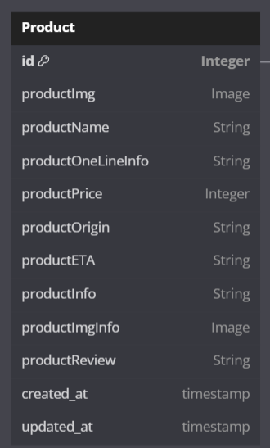

**Task2. 마켓컬리 상품들을 크롤링 하여 데이터베이스에 저장**

Task1의 수행결과로 얻게된 Database에 Crawling으로 가져온 상품 정보를 넣어주면 됩니다.

**크롤링 타겟 사이트(저번과 동일):**<https://www.kurly.com/main>

**크롤링 할 상품 정보:**(1) 상품 이미지  
(2) 상품 이름  
(3) 상품 한 줄 정보  
(4) 상품 가격  
(5) 상품 원산지  
(6) 상품 배송일  
(7) 상품 정보(텍스트)  
(8) 상품 정보(이미지)  
(9) 상품 리뷰(3개만)  
  
ex) <https://www.kurly.com/goods/5070319>

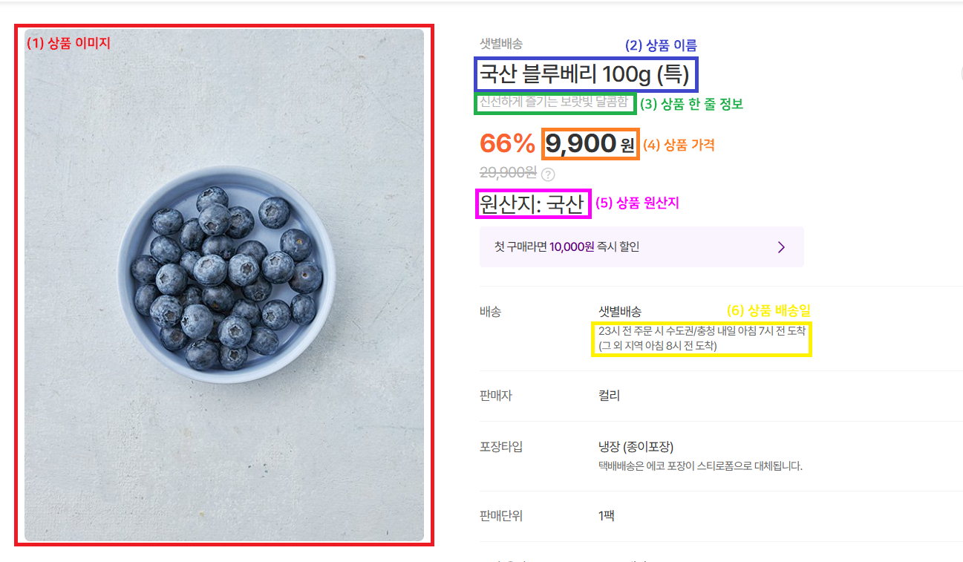  
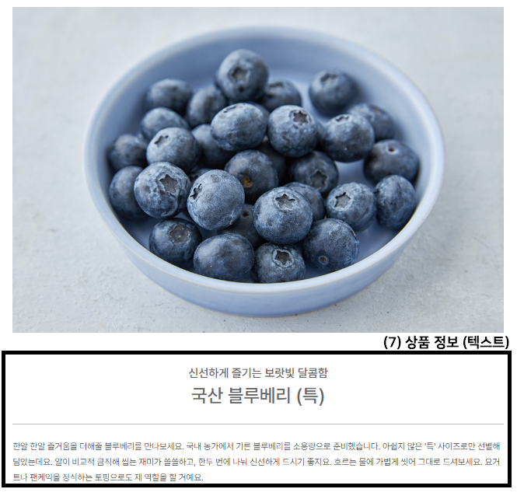  
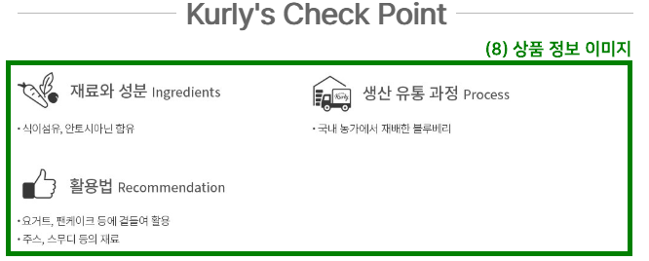  
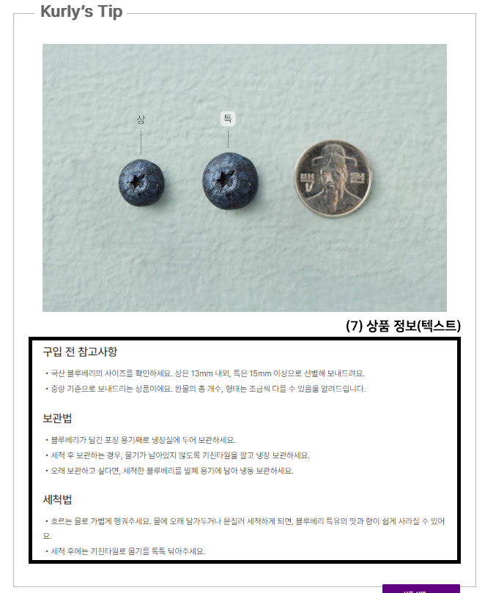

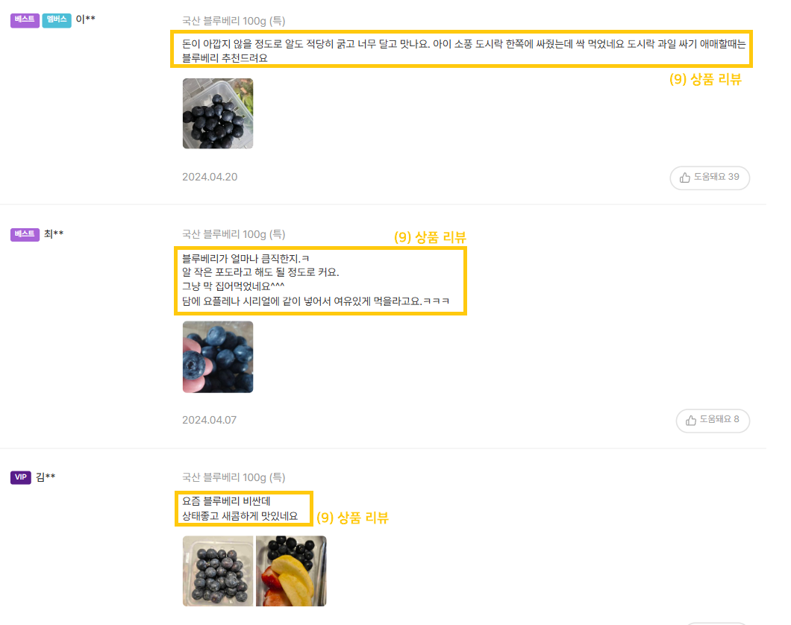

**주의사항:**

1. 대부분의 상품이 ‘(8) 상품 정보(이미지)’를 가지고 있습니다. 아래의 사진은 다른 상품에서의 ‘(8) 상품 정보(이미지)’ 예시입니다.  
   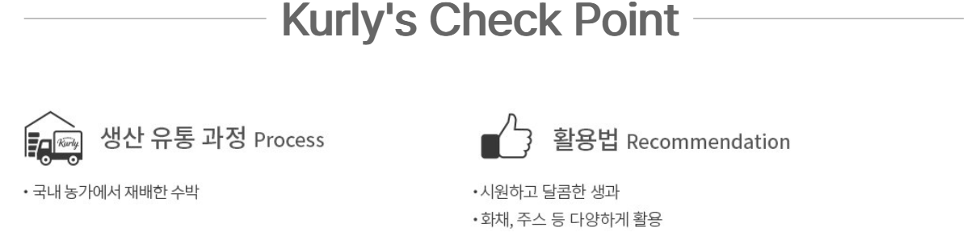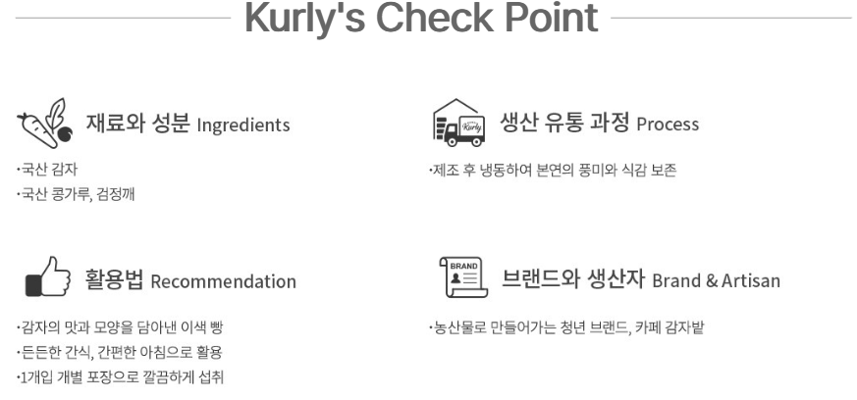

이렇게 생긴 이미지만을 ‘(8) 상품 정보(이미지)’로 추출하시면 됩니다.

1. ‘(7) 상품 정보(텍스트)’는 상품과 직접적으로 관련된 정보만을 추출하여야 합니다. 모든 텍스트를 추출하는 것이 아닌, 상품을 설명하는 텍스트를 추출해야만 한다는 것입니다. 아래의 사진의 텍스트는 상품 정보와 상관없는 내용이므로 추출해서는 안 됩니다.

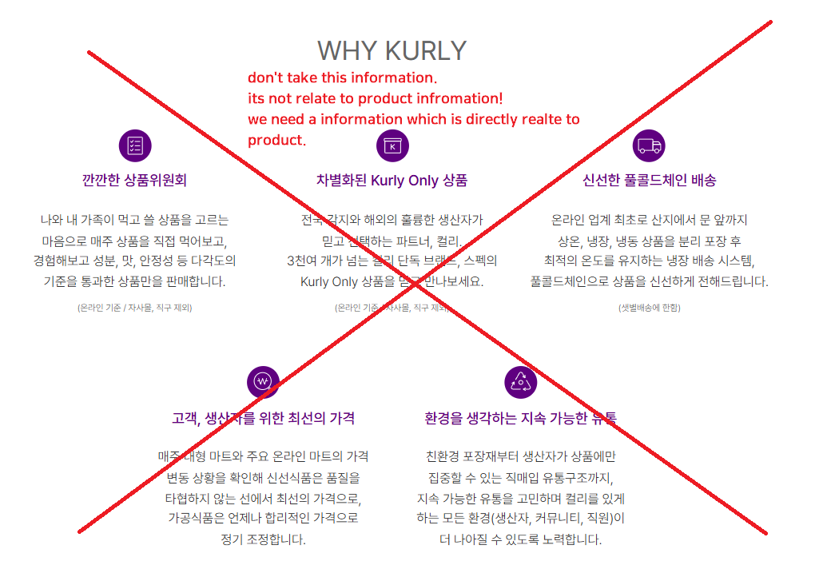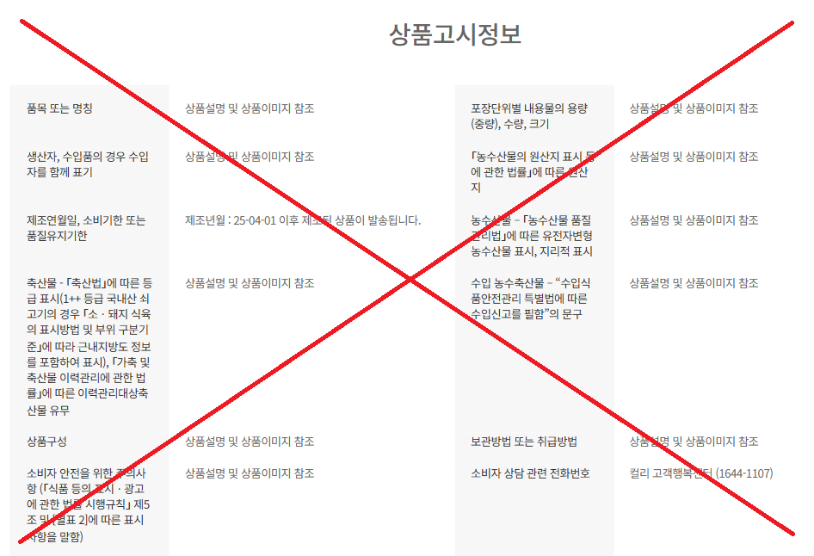

1. ‘(9) 상품 정보 리뷰’는 상단의 3개의 리뷰만 추출하면 됩니다.

이번 Task는 난이도가 어려운 감이 없지 않아 있습니다. 또한 과제 수행 중 한국어를 해석하는 능력이 요구되므로, Task가 이해되지 않거나 어려움이 있으면 언제든 연락주세요!